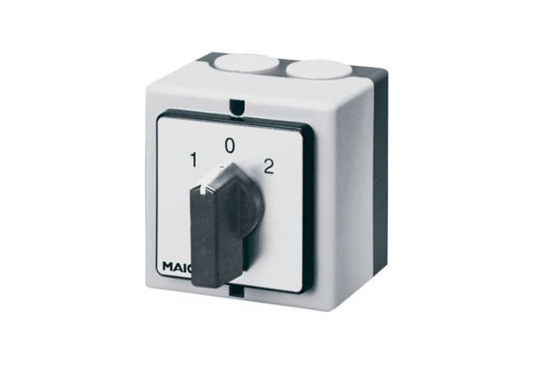Přepínač pólů (2 otáčky) P 1Obsah dodávky: 1 kusSortiment: C
Typové číslo: 0157.0103Výrobce: MAICO

